Конспект образовательной деятельности
по обучению грамоте
для детей с фонетико-фонематическим недоразвитием речи
в подготовительной к школе группе.

Разработала Л.Н. Кочергина
учитель-логопед
Детский сад № 246 ОАО «РЖД»

г. Уссурийск 2016
Конспект образовательной деятельности
по обучению грамоте для детей
с фонетико-фонематическим недоразвитием речи
в подготовительной к школе группе.

Тема: «Буква Л. Лунатик на Земле».

Приоритетная образовательная область: речевое развитие.
Интеграция образовательных областей: познавательное развитие, социально-коммуникативное развитие.

Цель: Закрепить знания детей по теме.

Задачи:
Коррекционно-образовательные:
- совершенствовать навык осознанного чтения.
- совершенствовать умение детей в словообразовании (образовании притяжательных прилагательных, сложных слов);
- расширять, уточнять и активизировать словарь по лексическим темам «Космос», «Животные»;
- закреплять навык слогового и звукобуквенного анализа.
Коррекционно-развивающие:
- развивать фонематические процессы;
- развивать зрительное внимание и восприятие;
- развивать общую и тонкую моторику, координацию речи с движением, темпоритмическую сторону речи.
Коррекционно-воспитательные:
- воспитывать нравственные качества – желание помочь всем живым существам;
- формировать навыки сотрудничества, доброжелательности, самостоятельности, мотивацию к обучению.

Словарь:
- активизация словаря: земляне, космос, космонавт, планета, звезды, звездолет, луна, луноход, лунатик, космический, звездный, летать, инопланетянин, путешествие;
- словотворчество: звездолет, луноход, космолет;
- притяжательные прилагательные: волчий, лисий, лосиный, беличий, олений, львиный, слоновий, ослиный, ланий, крокодилий.

Оборудование:
Летающая тарелка, инопланетянин, цветок-василек со слогом -КА в серединке и слогами с буквой Л на лепестках, картинки животных, в названии которых слышатся звуки Л и Ль, пособие для звукобуквенного анализа слов «Белые грибы», звуковые линейки для определения места звука Л в слове, карточки с заданиями для групповой и индивидуальной работы, аудиозаписи: песни «Море волнуется» (сл. Ю. Кима, муз. Г. Гладкова), «космической» музыки, фотографии участвующих детей со своими поделками на космическую тему.

Ход занятия:

Организационный момент.
(развитие внимания, создание соответствующего эмоционального микроклимата).
Дети входят в зал, здороваются с гостями.
Логопед. Ребята! Сегодня у нас необычное занятие. Мы совершим путешествие в волшебный лес, в котором поселилась одна знакомая нам буква.

Основная часть.
Логопед. Отгадайте загадку об этой букве.
Алфавит продолжит наш –
Буква, как лесной шалаш.

Дети показывают букву Л руками и называют ее.

Раз, два, три – буква Л
в волшебный лес нас перенеси.

Выработка диафрагмального дыхания.
Руки, согнутые в локтях, перед грудью – вдох,
на выдохе – руки, согнутые в локтях, резко разводим в стороны и произносим: Л.
Уточнение и активизация номинативного словаря.
Логопед. Вот мы и в волшебном лесу. Посмотрите, да мы не одни! Кто же это?
Показывает плоскостную фигуру инопланетянина.
Дети. Это инопланетянин. Он живет на другой планете.
Логопед. Как называется планета, на которой живем мы?
Дети. Земля.
Логопед. А как называются жители Земли?
Дети. Земляне.
Логопед. Инопланетянин показывает нам какое-то зашифрованное послание. Можете прочитать, что тут написано?

Коррекция зрительного восприятия, навыков чтения, зрительного буквенного гнозиса.
(Чтение слов из букв в изображениях предметов: З В Е З Д Ы, Л У Н А)
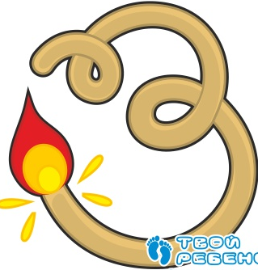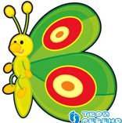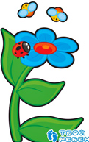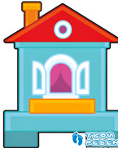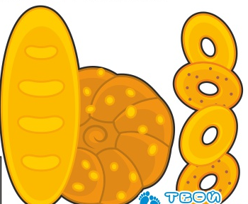

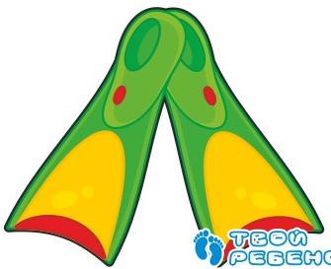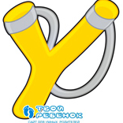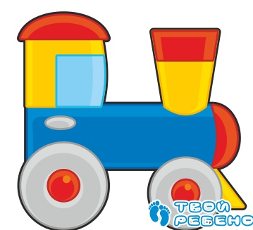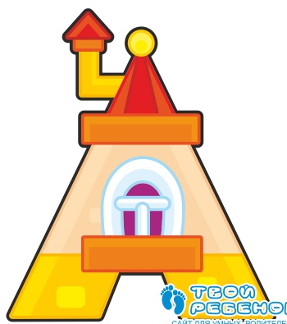

Логопед. Как вы думаете, откуда прилетел инопланетянин, если мы сегодня учим букву Л?
Дети. Он прилетел с Луны.
Звучит космическая музыка.
Логопед. Закройте глаза. На Луне нет силы тяжести, там все находится в состоянии невесомости. Изобразите разные позы человека в состоянии невесомости. А на Земле руки, ноги, все тело приобретают вес. Покажите, как инопланетянин не может двинуть ни рукой, ни ногой, такие они тяжелые. Видите, как его сплющила сила тяжести.
- Как же нам узнать его имя?
Составление слова из рассыпанных букв.
ЛУНАТИК
Логопед. Дети, нужно помочь Лунатику познакомиться с нашей планетой, ведь он сам не в состоянии двигаться.
Вам предстоит выполнить много заданий, а Лунатик приготовил карточки, на которых будет написана оценка вашей работы. И вы сможете прочитать ее.

Задание 1.
Звукобуквенный анализ слов.
Логопед. Посмотрите, сколько белых грибов растет вокруг. Это волшебные грибы. Они помогут нам определить, сколько звуков в слове, и какие они.
1 образовательный маршрут – ПЛАНЕТА
2 образовательный маршрут - ЛУНА
Затем дети выкладывают эти слова из букв разрезной азбуки.
Дети выполняют задание и читают слово МОЛОДЦЫ!

Задание 2.
Игра «Собери цветок». (Чтение слов из двух слогов).
Логопед. Инопланетная летающая тарелка при приземлении на полянку повредила волшебный цветок-василек и его лепестки осыпались. Соберите только те лепестки, где написана буква Л и прочитайте получившиеся слова.
ПАЛ-КА, ПОЛ-КА, ПИЛ-КА, БЕЛ-КА, БУЛ-КА, БАЛ-КА, ВИЛ-КА, ЛОЖ-КА, ЛОД-КА, ЛАЙ-КА, МАЙ-КА, КОШ-КА.
Дети выполняют задание и читают слово
КЛАСС!
Задание 3.
Определение мягкости-твердости и места звука Л в словах.

Логопед. Лунатик видел в лесу следы, но не знает, чьи они.
Давайте пойдем по следам и прочитаем – кто это был.
Назовите, чьи это следы.
ВОЛК, ЛИСА, ЛОСЬ, БЕЛКА, ОЛЕНЬ, ЛАНЬ, ЛЕВ, СЛОН, КРОКОДИЛ, ОСЕЛ.
Дети называют притяжательные прилагательные (волчий, лисий и т.д.) и берут соответствующую картинку.
- Это волчьи следы. Это лисьи следы. И т.д.

Логопед. В названиях этих животных встречается и твердый звук - Л, и мягкий - Ль. На какой полянке (синей или зеленой) будет жить каждое животное.
Дети кладут картинки с изображениями животных на синюю или зеленую «полянки».
- Белка будет жить на синей полянке, потому что в этом слове слышится твердый звук Л.

Работа с буквенными линейками. (определение позиции звука Л)
Определите место звука Л в словах: ЛОСЬ, ВОЛК, ЛАНЬ, ОСЕЛ, БЕЛКА.
Дети выполняют и читают слово УМНИЦЫ!

Динамическая пауза.
Логопед. Лунатик спрашивает, чем покрыта большая часть нашей планеты, если она синяя?
Лунатик. А что такое море?

Море волнуется, раз… Дети показывают движение волн. Ш-Ш-Ш…
Море волнуется, два… Ш-Ш-Ш…
Море волнуется, три… Ш-Ш-Ш…
Морская фигура, замри…
Что это, что это, ай-яй-яй-яй, Соединяют пальцы рук несколько раз.
Что это, что это, ну, угадай,
Это не краб, не селедка, Изображают краба и селедку.
Это рыбачья лодка. Соединяют руки овалом перед грудью.
Лодочка, лодочка, Произносят: ЛА-ЛА-ЛА-ЛА…
Как повезло!
В руки возьму я штурвал и весло
И прокачусь на просторе… ЛЫ-ЛЫ-ЛЫ-ЛЫ…
Ах, как волнуется море…

Задание 4.
Логопед. Ребята, попробуйте прочитать слова, в которых после космического шторма осталось только по «полбуковки».
ЛУНА ХОД
- Какое новое слово получится, если соединить эти два слова?
А если, ЗВЕЗДА и ЛЕТАТЬ? КОСМОС и ЛЕТАТЬ7
Дети. ЛУНОХОД, КОСМОЛЕТ, ЗВЕЗДОЛЕТ.
Дети выполняют задание и читают слово КЛАССНО!

Развитие мелкой моторики.
Логопед. Поставьте на стол подушечки пальцев обеих рук, а затем как бы «пошагайте» по очереди правой и левой рукой.

Посмотрите, луноход
По Луне легко идет.
Он шагает очень важно,
В нем сидит герой отважный.

Задание 5.
Формирование навыка осознанного чтения. (Работа с деформированными предложениями).
Логопед. Уважаемый Лунатик! Дети хотят показать тебе, как они умеют читать и изменять слова в предложениях.
Мы, жить, на, планета З… .
Спутник Земли, Луна, это,
На, Луна, нет, вода, и, воздух.
Дети выполняют задание и читают слово
ЗДОРОВО!
Задание 6.
Лунатик. Мне очень понравился ваш рассказ, но уже пора улетать. А в моей летающей тарелке не хватает энергии. Она восполнится, если вы найдете в запутанном рисунке буквы Л и раскрасите их коричневым карандашом. Что у вас получилось?

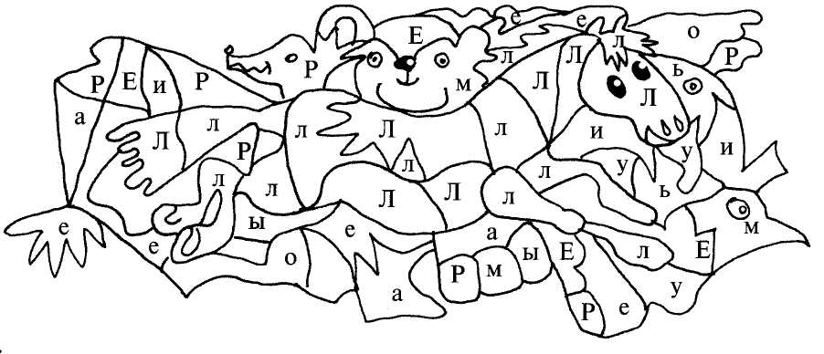
Дети выполняют задание и читают слово
ОТЛИЧНО!

Лунатик. Спасибо, дети! Мне очень понравилась планета Земля. В шкатулке лежит ваш космический сюрприз. Все было …сами прочитайте!
СУПЕР!
Звучит космическая музыка.
Логопед. Вот и закончилась наша игра.
Буква Л – нам домой возвращаться пора!

Рефлексия.
Ребята, вам понравилось наше путешествие? Помогли мы Лунатику лучше узнать Землю и ее обитателей? Какие воспоминания у него останутся о нас?
Сюрприз детям.
Посмотрите-ка, что лежит в шкатулке! Ваши фотографии на память о встрече с Лунатиком.

